

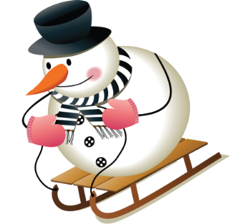
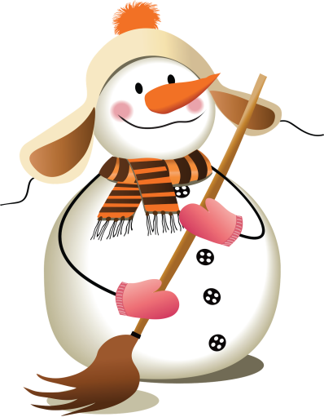
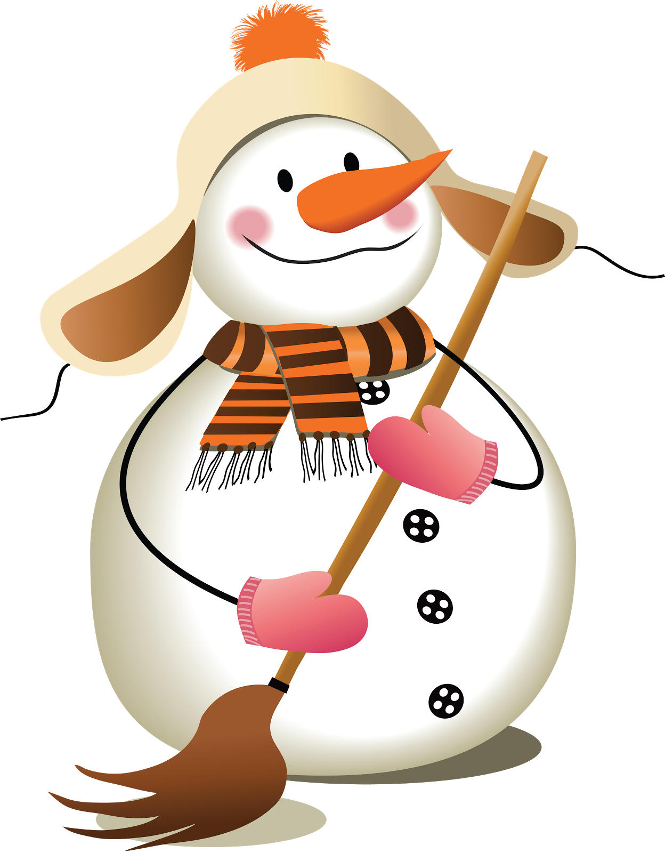

Желаем вам приятного отдыха
и хорошего настроения!
Детско – родительский календарь на новогодние каникулы
«Мастерская праздника» 2- 9 января 2016 года.
2 января  Хребтова О.С | 3 января  Смарыгина Л.М | 4 января  Абрамова Н.Г | 5 января  Коврижных Г.Ф  Екименко И.Ю | 6 января  Волкова С.А | 7 января  Шихова Г.Л | 8 января  Чубаров В.И | 9 января  Мясоедова Н.П
10.00  новогодние Веселые старты | 10.00  «В гостях у сказки»  - литературная викторина | 10.00  Игровая программа для детей и родителей  «Все игры в гости к нам» | 10.00  Кулинарный мастер – класс «Пицца – просто класс!» | 10.00  «шашечный турнир» | 10.00  новогодняя викторина «По сказочной дорожке» | 10.00  «В гостях у сказки»  Просмотр сказки «Новогодние приключения Маши и Вити» | 10.00  Игровая программа для детей и родителей
12.00  Мастер – класс  «Открытка выполненна в технике айрис – фолдинг» | 12.00  Консультация для учащихся 9 класса | 12.00  «В гостях у сказки»  Просмотр сказки «Морозко» | 12.00  «Караоке – шоу» | 12.00  Семейный мастер – класс «Рождественский декор» техника декуп | 11.00  «если книжка заболела» - библиотечный час | 11.00  Теннисный турнир на приз деда мороза | » 14.00  новогоднее мульти - пульти
13.00  Поездка в ТРЦ «Ретро»  детская игровая программа «Лазертаг | Операция «Забота»  развешивание кормушек и подкормка птиц | 13.00  Мастер – класс «Восточный танец»  в Хохловском доме культуре |  |  | 12.00  Просмотр детского фильма «Рождественский колокольчик» | 12.00  Лыжная прогулкаа «Все на лыжи»

